Temat: Ośrodkowy układ nerwowy.

W uporządkowaniu wiedzy na temat układu nerwowego, z którym zapoznaliście się czytając i oglądając informacje ze strony epodreczniki.pl:
https://epodreczniki.pl/a/czynnosci-osrodkowego-ukladu-nerwowego/DyIidwFvA
będzie obejrzenie filmu pod linkiem: https://www.youtube.com/watch?v=NM3sp49sW_I
Myślę, że ułatwi Wam opracowanie wcześniej zadanej pracy: 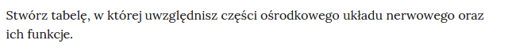
(Czekam na Wasze prace, szczególnie od osób, które jeszcze nic do mnie nie przysłały).
Możecie skorzystać z podręcznika str.177 – 180.

